Модуль 3

1 Подключите к приложению созданную базу данных

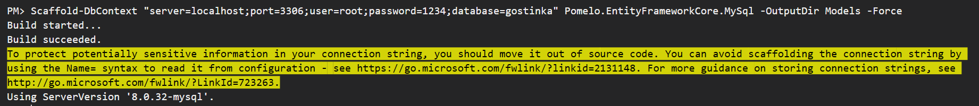

Рисунок 1.1 – Результат подключения

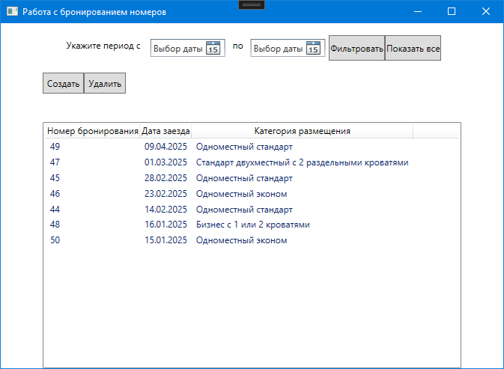

Рисунок 1.2 – Результат вывода бронирования

2 Реализуйте следующий функционал

2.1 Фильтрацию записей в таблице по указанному периоду

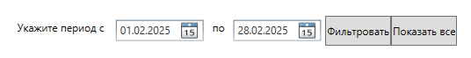

Рисунок 2.1.1 – Параметры фильтрации периода бронирования

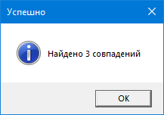

Рисунок 2.1.2 – Уведомление о найденных броней

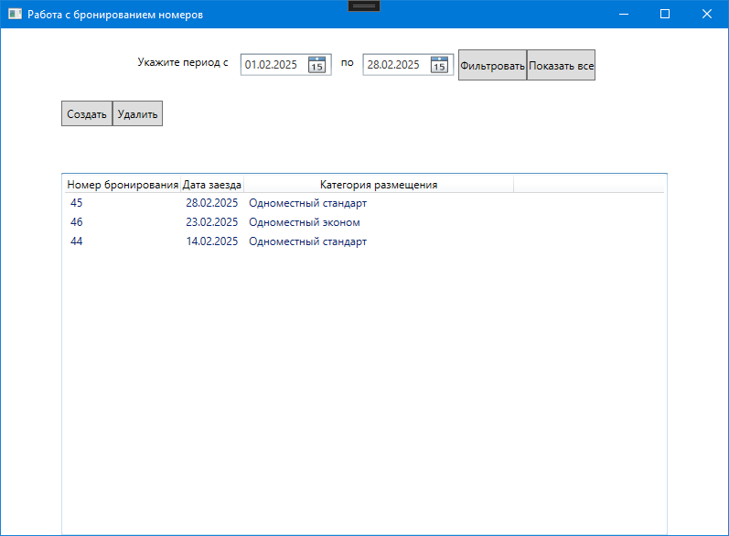

Рисунок 2.1.3 – Результат фильтрации

2.2 Добавление данных в таблицу бронирование с возможностью указания всех данных, определенных на этапе проектирования базы данных в модуле 2

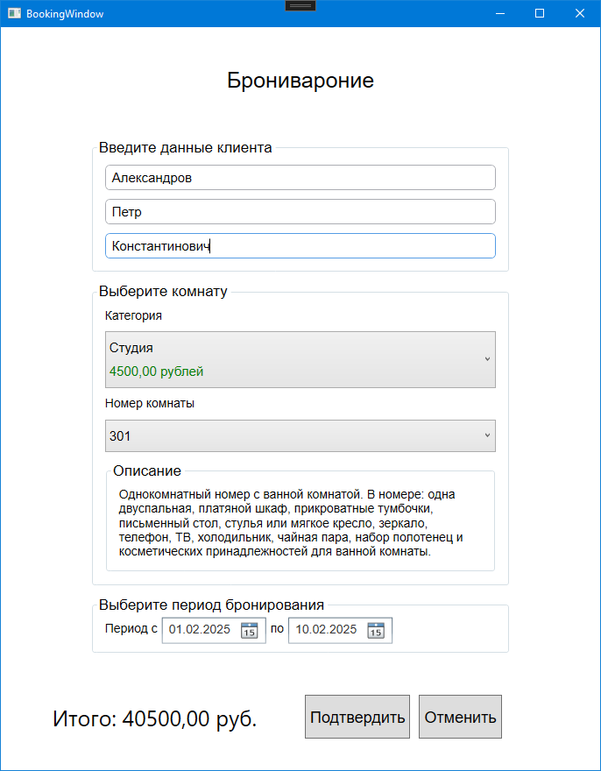

Рисунок 2.2.1 – Окно бронирования номера

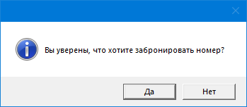

Рисунок 2.2.2 – Окно с подтверждением бронирования

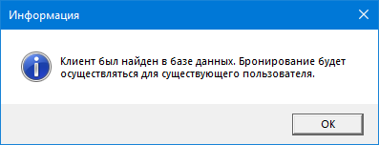

Рисунок 2.2.3 – Уведомление о существовании клиента в базе данных

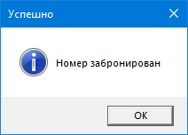

Рисунок 2.2.4 – Уведомление о статусе бронирования

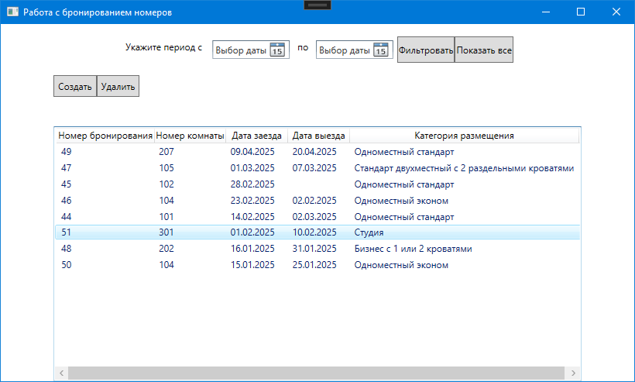

Рисунок 2.2.5 – Результат бронирования

2.3 Удаление данных из таблицы бронирование

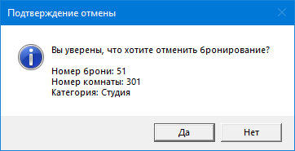

Рисунок 2.3.1 – Подтверждение отмены бронирования

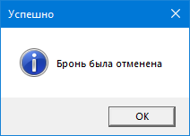

Рисунок 2.3.2 – Уведомление об отмене

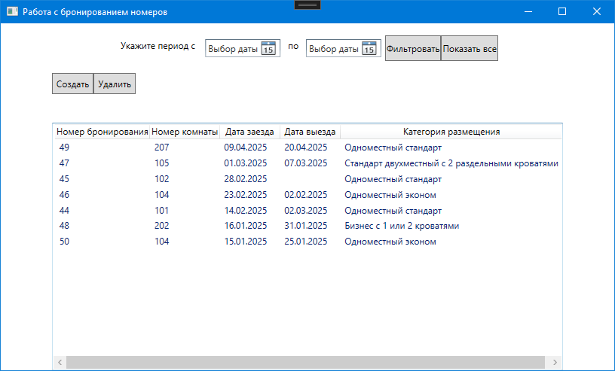

Рисунок 2.3.3 – Результат отмены